Sistema de Información Integrado (SII)

Plan de aseguramiento de la calidad

Versión 1.0

Historial de revisiones

|  |  |  |  |
| --- | --- | --- | --- |
| **Fecha** | **Versión** | **Descripción** | **Autor** |
| 18/08/2014 | 1.0 | Plan de aseguramiento de la calidad del módulo PQR para el proyecto SII. | Brayham Davian Burgos Bedoya  Jorge Hernán Ospina León |
|  |  |  |  |
|  |  |  |  |
|  |  |  |  |

Tabla de contenido

1. Introducción 4

1.1 Propósito 4

1.2 Alcance 4

1.3 Definiciones, acronicos o abreviaciones 4

1.4 Referencias 4

1.5 Visión general 4

2. Objetivos de calidad 4

3. Administración o gestión 5

3.1 Organización 5

3.2 Tareas y responsabilidades 6

4. Documentación 7

5. Estándares y directrices 7

6. Revisión y plan de auditoría 7

7. Evaluación y pruebas 7

8. Resolución de problemas y acciones correctivas 8

9. Herramientas, técnicas y metodologías 8

10. Capacitación 9

11. Administración o gestión de riesgos 9

Plan de aseguramiento de la calidad

# Introducción

El proceso de aseguramiento de calidad dentro del proyecto evaluara objetivamente todos los procesos, los productos del trabajo, los servicios ejecutados de acuerdo al alcance y a las especificaciones del proyecto y los pasos a seguir en la elaboración del proyecto. Además sirve de retroalimentación al equipo de trabajo para evaluar los resultados obtenidos en el aseguramiento de la calidad del proyecto y posibles inconformidades surgidas durante la elaboración y entrega del proyecto.

## Propósito

El propósito de este plan de aseguramiento de calidad, es proveer un resumen de todas las actividades, objetivos, tareas y del personal involucrado en la elaboración del módulo PQR del proyecto SII de Colciencias. En él se detalla el producto que se va a revisar y los estándares, normas o métodos a aplicar, métodos y procedimientos que se utilizaran para revisar que la elaboración del proyecto esté cumpliendo con el ciclo de vida de la elaboración del proyecto.

## Alcance

Este documento presenta enfoques a seguir de manera que estas aseguren al cliente la calidad deseada. El alcance de este plan cubre todas las actividades involucradas en el módulo **PQR** del proyecto **SII**, dejando a un lado las otras etapas del proyecto. La meta del plan de aseguramiento es verificar que los documentos entregados y el software cumplan con todos los requerimientos técnicos establecidos.

# Objetivos de calidad

Los objetivos de calidad del proyecto se basan en el cumplimiento de cada uno de los requisitos explícitamente establecidos y documentados, de acuerdo con los estándares de desarrollo y de los demás requisitos solicitados explícitamente a las personas encargadas de realizar y ejecutar el proyecto.

Se espera cumplir con los siguientes elementos de calidad de software solicitados en las especificaciones del módulo **PQR**:

* Correcto
* Fiable
* Eficiente
* De fácil uso
* Facilidad de mantenimiento
* Seguridad e integridad
* Portabilidad

# Administración o gestión

## Organización

Se proveerá una descripción de las personas involucradas en la elaboración del proyecto, así como las responsabilidades y obligaciones que deben tener, tomando en cuenta que las primeras fases de la elaboración del proyecto, fueron realizadas y entregadas por Colciencias.

|  |  |  |
| --- | --- | --- |
| Integrante | Rol desempeñado | Tareas |
| Jorge Hernán Ospina León | Líder del proyecto, Desarrollador | Implementación  Pruebas  Despliegue del proyecto Configuración y cambios  Gestión del proyecto  Entrega del proyecto |
| Brayham Burgos Bedoya | Líder del proyecto, Desarrollador | Implementación  Pruebas  Despliegue del proyecto Configuración y cambios  Gestión del proyecto  Entrega del proyecto |

### **Líder del proyecto**

Es el responsable de la toma de decisiones para las acciones a realizar durante todo el ciclo de vida del proyecto, deberá estar al tanto de todo lo que sucede con la ejecución del mismo y de las reuniones continuas con el cliente para la entrega de las diversas fases del proyecto.

### **Desarrollador**

Responsable de la elaboración del código para el proyecto y deberá hacerse responsable del seguimiento del avance del proyecto y de su propio progreso en la implementación de los casos de uso

## Tareas y responsabilidades

Las tareas relacionadas con el ciclo de vida del desarrollo de software descrito en el **RUP,** junto con las actividades SQA que se ejecutaran durante el proyecto serán las siguientes:

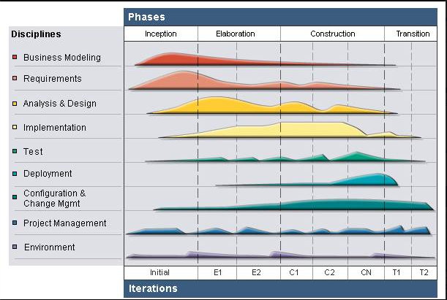

Las tareas del plan de aseguramiento de calidad son las siguientes:

|  |  |
| --- | --- |
| **Actividad** | **Entregable Asociado** |
| **Elaboración del Plan de SQA** | Plan de SQA |
| **Identificar propiedades de Calidad** | Plan de SQA |
| **Evaluación de la calidad de los productos** | Informe de revisión de SQA |
| **Revisar el ajuste al proceso** | Informe de revisión de SQA |
| **Realizar Revisión Técnica Formal** | Informe de Revisión Técnica Formal |
| **Evaluar y ajustar el Plan de SQA** | Documento de Evaluación y Ajustes al Plan de SQA |
| **Evaluación final de SQA** | Informe final de SQA |
| **Revisar la entrega semanal** | Entrega semanal de SQA |

## Requisitos

Las responsabilidades de cada uno de las personas que intervienen en el proyecto son las siguientes:

### Responsabilidades de los desarrolladores:

Estas personas estan encargadas de:

* Desarrollar el producto software deacuerdo a las espicificasiones del cliente, y a lo ya definido en el plan de aseguramiento de calidad.
* Generar la debida documentacion que sirva de control para las actividades realizadas por cada uno de los desarrolladores.
* Entregar la documentacion del desarrollo solicitada en el **(SQA).**

### Responsabilidades del cliente

El cliente es responsable de:

* Proveer la informacion necesaria para la realizacion del proyecto.
* Cumplir con las reuniones acordadas para las diversas entregas del proyecto.
* Participar activamente de la elaboracion del SQA.
* Informar debidamente sobre cambios e incomformidades en cada etapa del proyecto.

### Responsabilidades del líder del proyecto

Sus responsabilidades son:

* Velar por el cumplimiento del plan **(SQA).**
* Tomar las mejores decisiones que sirvan para la buena elaboración del proyecto.
* Agendar las reuniones con el cliente para las respectivas entregas del proyecto.
* Elaborar el plan de aseguramiento de la calidad **(SQA)** y su respectiva documentación.

# Documentación

La documentación se ira generando a medida que el proyecto vaya avanzando y se vaya pasando por cada una de las etapas descritas en el RUP.

# Estándares y directrices

Apéndice C. Estándares de codificación de Zend Framework para PHP [en línea]

Actualizado el 2011-11-16 - Revisión 24249 - Versión ZF 1.11.x

*Disponible en:* http://manual.zfdes.com/es/coding-standard.html

Copyright © 2005-2010 Zend Technologies Inc. (http://www.zend.com) · Compilation Benjamín Gonzales

# Revisión y plan de auditoría

* Las auditorias serán realizadas por el ingeniero Faber Danilo Giraldo Velásquez, dentro de los cronogramas de entregas del proyecto.
* Además se harán visitas semanales para mostrar los avances del proyecto y hacer las respectivas correcciones.
* Para cada una de las revisiones y entregas establecidas, estarán presentes las personas que trabajan en el proyecto.

# Evaluación y pruebas

El plan de pruebas se realizara a cada uno de los casos de uso solicitados por el cliente para la elaboración del proyecto, y se hará dependiendo del tipo de plataforma de desarrollo en el que se realizara el proyecto.

Además se velara para que se cumpla con las recomendaciones y peticiones de Colciencias para todo lo que tiene que ver con la interfaz gráfica y requerimientos de calidad.

# Resolución de problemas y acciones correctivas

De acuerdo a lo estipulado en el **(SQA),** a medida que se realicen las evaluaciones y las entregas al cliente, se trataran cada una de las inconformidades con la ayuda del siguiente documento:

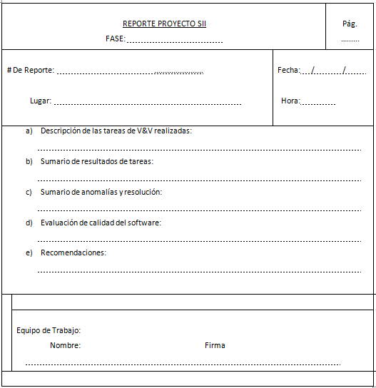

En el cual quedara representado la fecha de la inconformidad, el sumario de tareas realizadas, sumario de anomalías y resolución, evaluación de calidad del software, y las recomendaciones.

Este documento permitirá llevar un registro y un seguimiento de todas las inconformidades que se produzcan durante la implementación del proyecto, y servirá de guía para que el equipo de trabajo lleve de forma ordenada un verdadero control sobre todos sus procesos.

Así con base en lo anterior si existen inconformidades los seguimientos de las mismas se realizaran de manera semanal a partir de la fecha de la declaración de inconformidad.

# Herramientas, técnicas y metodologías

* Sistema de control de versiones: GitHub
* Servidor de integración: Jenkins
* Plataforma de desarrollo: NetBeans (php) , Sublime Text (Html5 y Css3)
* Servidor: Xammp y apache
* Sistema de gestión de base de datos: Oracle

# Capacitación

* Cursos en línea en <http://www.codecademy.com/es/learn> de php, html5, css3, javascript.
* Electiva Profesional de Html5 y Css3, Php y javascript
* Video tutoriales de <https://www.video2brain.com/mx/>

# Administración o gestión de riesgos

La gestión de riesgos está planteada en el documento administración o gestión de riesgos y lista de riesgos.